Resolución del Pleno del Instituto de Transparencia, Acceso a la Información Pública y Protección de Datos Personales del Estado de México y Municipios, con domicilio en Metepec, Estado de México, a veintidós de octubre de dos mil veinticinco.

Visto el expediente formado con motivo del recurso de revisión 010049/INFOEM/IP/RR/2025, interpuesto por XXXXXXX XXXX XXX, en lo sucesivo la parte Recurrente, en contra de la respuesta a su solicitud por parte del Ayuntamiento de Mexicaltzingo, en lo sucesivo el Sujeto Obligado, se procede a dictar la presente resolución con base en los siguientes:

I. A N T E C E D E N T E S

1. Solicitud de acceso a la información. Con fecha quince de julio de dos mil veinticinco, la parte Recurrente a través del Sistema de Acceso a la Información Mexiquense, en lo subsecuente el SAIMEX, formuló solicitud de acceso a información pública al Sujeto Obligado; misma a la que se le asignó el número 00335/MEXICAL/IP/2025, mediante la cual se requirió la información siguiente:

“Directorio de los titulares de cada área del Ayuntamiento 2025." (Sic)

Modalidad de Entrega: a través del Sistema de Acceso a la Información Mexiquense (SAIMEX)

2. Respuesta. El diecinueve de agosto de dos mil veinticinco, el Sujeto Obligado envió su respuesta a la solicitud de acceso a la información, sustancialmente en los términos siguientes:
“En respuesta a la solicitud recibida, nos permitimos hacer de su conocimiento que con fundamento en el artículo 53, Fracciones: II, V y VI de la Ley de Transparencia y Acceso a la Información Pública del Estado de México y Municipios, le contestamos que:
Para poder observar el directorio de los titulares del ayuntamiento durante el periodo 2025, le comparto el link donde los puede encontrar: https://ipomex.org.mx/ipomex/#/info-fraccion/10/147/22 Sin mas por el momento,, quedo a sus órdenes. Respuesta realizada por la Coordinación Administrativa.
ATENTAMENTE
C. BERTHA LOPEZ SANCHEZ” (Sic)

3. Interposición del recurso de revisión. Inconforme con los términos de la respuesta emitida por parte del Sujeto Obligado, el veintiséis de agosto de dos mil veinticinco, la parte Recurrente interpuso el recurso de revisión a través de SAIMEX, en donde se manifestó de la siguiente manera:

- Acto impugnado: “Información incompleta no es lo solicitado.” (Sic)

b) Razones o motivos de inconformidad: “Información incompleta no es lo solicitado” (Sic)

4. Turno. De conformidad con el artículo 185 fracción I de la Ley de Transparencia y Acceso a la Información Pública del Estado de México y Municipios vigente, el presente recurso de revisión se turnó por el sistema electrónico del Instituto de Transparencia, Acceso a la Información Pública y Protección de Datos Personales del Estado de México y Municipios, a la Comisionada Guadalupe Ramírez Peña, a efecto de que analizara sobre su admisión o su desechamiento.

5. Admisión del Recurso de revisión. El veintinueve de agosto de dos mil veinticinco, este Instituto de Transparencia, Acceso a la Información Pública y Protección de Datos Personales del Estado de México y Municipios, admitió a trámite el recurso de revisión que ahora se resuelve, dando un plazo máximo de siete días hábiles para que las partes manifestaran lo que a su derecho resultara conveniente, ofrecieran pruebas, formularan alegatos y el Sujeto Obligado presentara su informe justificado.

6. Manifestaciones. De las constancias que integran el expediente en que se actúa, se advierte que, durante el periodo de manifestaciones, el Sujeto Obligado rindió su informe justificado a través del archivo electrónico “MANIFESTACIONES AL RR 10049 SOL. 335.pdf”,mismo que fue notificado en fecha trece de octubre de dos mil veinticinco, en el que hizo entrega de lo siguiente:

- Oficio de fecha ocho de septiembre de dos mil veinticinco, suscrito por el Coordinador Administrativo en el que informó la entrega del Directorio General de los Titulares de las Áreas del Ayuntamiento 2025, en el que se encuentran debidamente señalados los nombres, cargos y adscripciones correspondientes, con la finalidad de dar cumplimiento a lo requerido. Asimismo, señaló que dicha información se encuentra actualizada y corresponde a la estructura orgánica vigente del Ayuntamiento, por lo cual cumple con los criterios de transparencia y legalidad establecidos en la normatividad aplicable.
Adjuntando a su oficio el listado de servidores públicos con nombres, cargos y correos electrónicos.

Por su parte el Recurrente fue omiso en realizar alguna manifestación al respecto.

7. Ampliación del término para resolver. Mediante acuerdo del trece de octubre de dos mil veinticinco, se amplió el término para resolver el recurso de revisión en términos del artículo 181 párrafo tercero de la Ley de Transparencia y Acceso a la Información Pública del Estado de México y Municipios.

8. Cierre de instrucción. Una vez transcurrido el periodo otorgado a las partes para realizar sus manifestaciones y no habiendo documentos que integrar al expediente, con fecha veinte de octubre de dos mil veinticinco, la Comisionada Ponente determinó el cierre de instrucción en términos de la fracción VI del artículo 185 de la Ley de Transparencia y Acceso a la Información Pública del Estado de México y Municipios.

En razón de que fue debidamente sustanciado el expediente electrónico y no existe diligencia pendiente de desahogo, se emite la Resolución que conforme a Derecho proceda, de acuerdo con los siguientes:

II. C O N S I D E R A N D O S

Primero. Competencia. El Instituto de Transparencia, Acceso a la Información Pública y Protección de Datos Personales del Estado de México y Municipios, es competente para conocer y resolver el presente recurso de revisión interpuesto por la parte recurrente, conforme a lo dispuesto en los artículos 6, apartado A de la Constitución Política de los Estados Unidos Mexicanos; 5 párrafos trigésimo noveno, cuadragésimo y cuadragésimo primero, fracciones IV y V de la Constitución Política del Estado Libre y Soberano de México; 2, fracción II; 29, 36 fracciones I y II; 176, 178, 181, 185, fracción I, 186 y 188 de la Ley Transparencia y Acceso a la Información Pública del Estado de México y Municipios; 9, fracciones I y XXIII y 11 del Reglamento Interior del Instituto de Transparencia, Acceso a la Información Pública y Protección de Datos Personales del Estado de México y Municipios.

Segundo. Oportunidad y Procedibilidad del Recurso de Revisión. Previo al estudio del fondo del asunto, se procede a analizar los requisitos de oportunidad y procedibilidad que debe reunir el recurso de revisión interpuesto, previstos en los artículos 178 y 180 de la Ley de Transparencia y Acceso a la Información Pública del Estado de México y Municipios.

El recurso de revisión fue interpuesto dentro del plazo de quince días hábiles, previsto en el artículo 178 de la Ley de Transparencia y Acceso a la Información Pública del Estado de México y Municipios, toda vez que el Sujeto Obligado remitió la respuesta a la solicitud de información el diecinueve de agosto de dos mil veinticinco, mientras que el recurso de revisión interpuesto por la parte Recurrente, se tuvo por presentado el veintiséis de agosto de dos mil veinticinco esto es, al quinto día hábil siguiente a aquel en que se tuvo conocimiento de la respuesta impugnada.

En este sentido, se concluye que el presente recurso de revisión se encuentra dentro de los márgenes temporales previstos en las disposiciones legales referidas.

Al mismo tiempo, por cuanto hace a la procedibilidad del recurso de revisión, una vez realizado el análisis del formato de interposición del recurso, se concluye la acreditación plena de los elementos formales precisados por el artículo 180 de la Ley de Transparencia y Acceso a la Información Pública del Estado de México y Municipios, en atención a que fue presentado mediante el formato visible en el SAIMEX.

Finalmente, se advierte que resulta procedente la interposición del recurso, según lo manifestado por la parte Recurrente en sus motivos de inconformidad, de acuerdo al artículo 179, fracción I del ordenamiento legal citado, que a la letra dice:

“Artículo 179. El recurso de revisión es un medio de protección que la Ley otorga a los particulares, para hacer valer su derecho de acceso a la información pública, y procederá en contra de las siguientes causas:

V. La entrega de información incompleta;
[…]”
(Énfasis añadido)

Tercero. Materia de la revisión. De la revisión a las constancias y documentos que obran en el expediente electrónico se advierte, que el tema sobre el que este Organismo Garante de Transparencia y Acceso a la Información se pronunciará será determinar, si se actualiza la hipótesis prevista en la fracción V del artículo 179 de la Ley en la materia.

Cuarto. Estudio de fondo del asunto. Antes de entrar al análisis de los pronunciamientos del Sujeto Obligado en la respuesta proporcionada, así como en el informe justificado, es necesario mencionar que el derecho de acceso a la información está consagrado en instrumentos internacionales de los cuales el Estado Mexicano se ha adherido, sin oponer reserva alguna sobre lo que nos interesa, adoptando dichas disposiciones al Derecho Interno, específicamente a nivel Constitucional, tal y como lo prevén los arábigos 1 párrafos primero, segundo y tercero y 6 apartado A fracciones I, II, III, IV, V, VI y VII que a la letra señalan:

Artículo 1o. En los Estados Unidos Mexicanos todas las personas gozarán de los derechos humanos reconocidos en esta Constitución y en los tratados internacionales de los que el Estado Mexicano sea parte, así como de las garantías para su protección, cuyo ejercicio no podrá restringirse ni suspenderse, salvo en los casos y bajo las condiciones que esta Constitución establece.
Las normas relativas a los derechos humanos se interpretarán de conformidad con esta Constitución y con los tratados internacionales de la materia favoreciendo en todo tiempo a las personas la protección más amplia.
Todas las autoridades, en el ámbito de sus competencias, tienen la obligación de promover, respetar, proteger y garantizar los derechos humanos de conformidad con los principios de universalidad, interdependencia, indivisibilidad y progresividad. En consecuencia, el Estado deberá prevenir, investigar, sancionar y reparar las violaciones a los derechos humanos, en los términos que establezca la ley
[…]
“Artículo 6o.
[...]
A. Para el ejercicio del derecho de acceso a la información, la Federación y las entidades federativas, en el ámbito de sus respectivas competencias, se regirán por los siguientes principios y bases:
I. Toda la información en posesión de cualquier autoridad, entidad, órgano y organismo de los Poderes Ejecutivo, Legislativo y Judicial, órganos autónomos, partidos políticos, fideicomisos y fondos públicos, así como de cualquier persona física, moral o sindicato que reciba y ejerza recursos públicos o realice actos de autoridad en el ámbito federal, estatal y municipal, es pública y sólo podrá ser reservada temporalmente por razones de interés público y seguridad nacional, en los términos que fijen las leyes. En la interpretación de este derecho deberá prevalecer el principio de máxima publicidad. Los sujetos obligados deberán documentar todo acto que derive del ejercicio de sus facultades, competencias o funciones, la ley determinará los supuestos específicos bajo los cuales procederá la declaración de inexistencia de la información.
II. La información que se refiere a la vida privada y los datos personales será protegida en los términos y con las excepciones que fijen las leyes. Para tal efecto, los sujetos obligados contarán con las facultades suficientes para su atención.
Por lo que hace a la información relacionada con los datos personales en posesión de particulares, la ley a la que se refiere el artículo 90 de esta Constitución determinará la competencia para conocer de los procedimientos relativos a su protección, verificación e imposición de sanciones.
III. Toda persona, sin necesidad de acreditar interés alguno o justificar su utilización, tendrá acceso gratuito a la información pública, a sus datos personales o a la rectificación de éstos.
IV. Se establecerán mecanismos de acceso a la información pública y procedimientos de revisión expeditos que se sustanciarán ante las instancias competentes en los términos que fija esta Constitución y las leyes.
V. Los sujetos obligados deberán preservar sus documentos en archivos administrativos actualizados y publicarán, a través de los medios electrónicos disponibles, la información completa y actualizada sobre el ejercicio de los recursos públicos y los indicadores que permitan rendir cuenta del cumplimiento de sus objetivos y de los resultados obtenidos.
VI. Las leyes determinarán la manera en que los sujetos obligados deberán hacer pública la información relativa a los recursos públicos que entreguen a personas físicas o morales.
VII. La inobservancia a las disposiciones en materia de acceso a la información pública será sancionada en los términos que dispongan las leyes. [...]

Esto es, que cualquier persona tiene el derecho al acceso de la información pública, información que consiste en aquella que sea generada, obtenida, adquirida, transformada, administrada o en posesión de los Sujetos Obligados, como así también lo señala la Ley de Transparencia y Acceso a la Información Pública del Estado de México y Municipios en su artículo 4, que toda la información generada, obtenida, adquirida, transformada, administrada o en posesión de los sujetos obligados, es pública y accesible, de manera permanente a cualquier persona, privilegiando el principio de máxima publicidad, como así lo establece dicha determinación, que a continuación se transcribe para un mejor entendimiento:

“Artículo 4. El derecho humano de acceso a la información pública es la prerrogativa de las personas para buscar, difundir, investigar, recabar, recibir y solicitar información pública, sin necesidad de acreditar personalidad ni interés jurídico.
Toda la información generada, obtenida, adquirida, transformada, administrada o en posesión de los sujetos obligados es pública y accesible de manera permanente a cualquier persona, en los términos y condiciones que se establezcan en los tratados internacionales de los que el Estado mexicano sea parte, en la Ley General, la presente Ley y demás disposiciones de la materia, privilegiando el principio de máxima publicidad de la información. Solo podrá ser clasificada excepcionalmente Ley de Transparencia y Acceso a la Información Pública del Estado de México y Municipios 29 como reservada temporalmente por razones de interés público, en los términos de las causas legítimas y estrictamente necesarias previstas por esta Ley.
Los sujetos obligados deben poner en práctica, políticas y programas de acceso a la información que se apeguen a criterios de publicidad, veracidad, oportunidad, precisión y suficiencia en beneficio de los solicitantes.”

De lo precedente, se desprende que los Sujetos Obligados tienen la obligación o deber de atender las solicitudes de acceso a la información pública que se les hagan de su conocimiento y proporcionar la información pública que obren en su poder como así lo establece el artículo 12 de la Ley de Transparencia y Acceso a la Información Pública del Estado de México y Municipios, el cual a la letra dice:

“Artículo 12. Quienes generen, recopilen, administren, manejen, procesen, archiven o conserven información pública serán responsables de la misma en los términos de las disposiciones jurídicas aplicables.
Los sujetos obligados sólo proporcionarán la información pública que se les requiera y que obre en sus archivos y en el estado en que ésta se encuentre. La obligación de proporcionar información no comprende el procesamiento de la misma, ni el presentarla conforme al interés del solicitante; no estarán obligados a generarla, resumirla, efectuar cálculos o practicar investigaciones.”

Es decir, que el derecho de acceso a la información pública se satisface en aquellos casos en que se entregue documento en que conste la información requerida, toda vez que, los Sujetos Obligados no tienen el deber de generar, poseer o administrar la información pública con el grado de detalle solicitado; esto es, que no tienen el deber de generar un documento ad hoc, para satisfacer el derecho de acceso a la información pública, como así lo establece el Criterio 03/17 emitido por el Instituto Nacional de Transparencia, Acceso a la Información Pública y Protección de Datos Personales, el cual señala lo siguiente:

Criterio 03/17
“NO EXISTE OBLIGACIÓN DE ELABORAR DOCUMENTOS AD HOC PARA ATENDER LAS SOLICITUDES DE ACCESO A LA INFORMACIÓN. Los artículos 129 de la Ley General de Transparencia y Acceso a la Información Pública y 130, párrafo cuarto, de la Ley Federal de Transparencia y Acceso a la Información Pública, señalan que los sujetos obligados deberán otorgar acceso a los documentos que se encuentren en sus archivos o que estén obligados a documentar, de acuerdo con sus facultades, competencias o funciones, conforme a Las características físicas de la información o del lugar donde se encuentre. Por lo anterior, los sujetos obligados deben garantizar el derecho de acceso a la información del particular, proporcionando la información con la que cuentan en el formato en que la misma obre en sus archivos; sin necesidad de elaborar documentos ad hoc para atender las solicitudes de información."

Por otra parte, y aunado a lo antepuesto, el último párrafo del artículo 24 de la Ley de la materia, dispone que los Sujetos Obligados sólo proporcionarán la información pública que generen, administren o posean en el ejercicio de sus atribuciones; por consiguiente, la información pública se encuentra a disposición de cualquier persona, lo que implica que es deber de los Sujetos Obligados, garantizar el Derecho de Acceso a la Información Pública.

Siempre y cuando no se trate de información reservada o clasificada, que difundirla pondría en riesgo la seguridad jurídica y física del titular de la información, debiendo tener audacia los Sujetos Obligados para cuidar esta información a través del acuerdo clasificatorio del comité de transparencia y la versión pública que emita el servidor público habilitado de cada Sujeto Obligado; como así se establece en la Ley de Transparencia y Acceso a la Información Pública del Estado de México y Municipios.

En conclusión, el derecho de acceso a la información pública, consiste en que la información solicitada conste en un documento en cualquiera de sus formas, a saber: expedientes, reportes, estudios, actas, resoluciones, oficios, correspondencia, acuerdos, directivas, directrices, circulares, contratos, convenios, instructivos, notas, memorandos, estadísticas o bien, cualquier otro registro que documente el ejercicio de las facultades, funciones y competencias de los Sujetos Obligados; los que, podrán estar en cualquier medio, sea escrito, impreso, sonoro, visual, electrónico, informático u holográfico de conformidad con el artículo 3, fracción XI de la Ley de la materia, el cual señala lo siguiente:

“Artículo 3. Para los efectos de la presente Ley se entenderá por:
…
XI. Documento: Los expedientes, reportes, estudios, actas, resoluciones, oficios, correspondencia, acuerdos, directivas, directrices, circulares, contratos, convenios, instructivos, notas, memorandos, estadísticas o bien, cualquier otro registro que documente el ejercicio de las facultades, funciones y competencias de los sujetos obligados, sus servidores públicos e integrantes, sin importar su fuente o fecha de elaboración. Los documentos podrán estar en cualquier medio, sea escrito, impreso, sonoro, visual, electrónico, informático u holográfico…”

Siendo aplicable, el Criterio de interpretación en el orden administrativo número 0002-11, emitido por Acuerdo del Pleno del Instituto de Transparencia y Acceso a la Información Pública del Estado de México y Municipios; publicado en el Periódico Oficial del Gobierno del Estado Libre y Soberano de México “Gaceta del Gobierno”, el diecinueve de octubre de dos mil once, cuyo rubro y texto refieren lo siguiente:

“CRITERIO 0002-11
INFORMACIÓN PÚBLICA, CONCEPTO DE, EN MATERIA DE TRANSPARENCIA. INTERPRETACIÓN SISTEMÁTICA DE LOS ARTÍCULOS 2°, FRACCIÓN V, XV, Y XVI, 3°, 4°, 11 Y 41. De conformidad con los artículos antes referidos, el derecho de acceso a la información pública, se define en cuanto a su alcance y resultado material, el acceso a los archivos, registros y documentos públicos, administrados, generados o en posesión de los órganos u organismos públicos, en virtud del ejercicio de sus funciones de derecho público, sin importar su fuente, soporte o fecha de elaboración.
En consecuencia el acceso a la información se refiere a que se cumplan cualquiera de los siguientes tres supuestos:
1) Que se trate de información registrada en cualquier soporte documental, que en ejercicio de las atribuciones conferidas, sea generada por los Sujetos Obligados;
2) Que se trate de información registrada en cualquier soporte documental, que en ejercicio de las atribuciones conferidas, sea administrada por los Sujetos Obligados, y
3) Que se trate de información registrada en cualquier soporte documental, que en ejercicio de las atribuciones conferidas, se encuentre en posesión de los Sujetos Obligados.”

De ahí que el Sujeto Obligado cuenta con el deber de satisfacer las solicitudes de acceso a la información que le sean formuladas y entregar la información pública que obre en sus archivos; más aún si la misma se trata de información pública de oficio la cual se relaciona con aquella que se genere de acuerdo con sus facultades, atribuciones señaladas por la Ley en la materia, así como de interés público, es decir, aquella que resulta relevante o beneficiosa para la sociedad y no simplemente de interés individual y cuya divulgación resulta útil para que el público comprenda las actividades que llevan a cabo los Sujetos Obligados .

De las actuaciones que integran el expediente electrónico, se procede al análisis de los agravios hechos valer por el Recurrente, relativos a la entrega de información incompleta, lo que actualiza la causal de procedencia prevista en la fracción V del artículo 179 de la Ley de Transparencia y Acceso a la Información Pública del Estado de México y Municipios.

Para ello, en principio resulta recordar que la pretensión de la ahora Recurrente es obtener la siguiente información:

- Directorio de los Titulares de cada área del ayuntamiento de 2025.

En respuesta, el Sujeto Obligado por conducto de la Coordinación Administrativa informó que para poder observar el directorio de los titulares del ayuntamiento durante el periodo dos mil veinticinco, comparte el link donde lo puede encontrar: https://ipomex.org.mx/ipomex/#/info-fraccion/10/147/22.

Inconforme con la respuesta la parte Recurrente, promovió el presente recurso de revisión en el que a manera de motivos de inconformidad se adolece medularmente por la entrega de información incompleta.

Admitido el presente recurso de revisión, en términos del artículo 185 fracción II de la Ley de Transparencia y Acceso a la Información Pública del Estado de México y Municipios, se integró el expediente y se puso a disposición de las partes para que, en un plazo máximo de siete días hábiles, manifestaran lo que a su derecho resultara conveniente.

Es de señalar que, durante la etapa de manifestaciones, la parte Recurrente fue omisa en rendir alegatos o manifestaciones que conforme a derecho resulten procedentes, mientras que el Sujeto Obligado rindió su informe justificado a través del Coordinador Administrativo en el que informó la entrega del Directorio General de los Titulares de las Áreas del Ayuntamiento 2025, en el que se encuentran debidamente señalados los nombres, cargos y adscripciones correspondientes, con la finalidad de dar cumplimiento a lo requerido. Asimismo, señaló que dicha información se encuentra actualizada y corresponde a la estructura orgánica vigente del Ayuntamiento, por lo cual cumple con los criterios de transparencia y legalidad establecidos en la normatividad aplicable.

Adjuntando a su oficio el listado de servidores públicos con nombres, cargos y correos electrónicos, consistente en dos fojas.

Por su lado, la parte Recurrente fue omisa en hacer valer manifestaciones o alegatos que conforme a derecho resultaran procedentes.

Expuesto lo anterior, y atendiendo la naturaleza de la información, se procede a su estudio relativo al Directorio de todos los servidores públicos adscritos al Ayuntamiento de Mexicaltzingo al quince de julio de dos mil veinticinco, por ello es oportuno traer a colación el contenido del artículo 92, fracción VII, de la Ley de Transparencia y Acceso a la Información Pública del Estado de México y Municipios, el cual indica lo siguiente:

“Artículo 92. Los sujetos obligados deberán poner a disposición del público de manera permanente y actualizada de forma sencilla, precisa y entendible, en los respectivos medios electrónicos, de acuerdo con sus facultades, atribuciones, funciones u objeto social, según corresponda, la información, por lo menos, de los temas, documentos y políticas que a continuación se señalan:
…
VII. El directorio de todos los servidores públicos, a partir del nivel de jefe de departamento o su equivalente o de menor nivel, cuando se brinde atención al público, manejen o apliquen recursos públicos, realicen actos de autoridad o presten servicios profesionales bajo el régimen de confianza u honorarios y personal de base.

El directorio deberá incluir, al menos el nombre, cargo o nombramiento oficial asignado, nivel del puesto en la estructura orgánica, fecha de alta en el cargo, número telefónico, domicilio para recibir correspondencia y dirección de correo electrónico oficiales, datos que deberán señalarse de forma independiente por dependencia y entidad pública de cada sujeto obligado…” (Énfasis añadido)

Del precepto anterior se advierte que la Ley de Transparencia impone a los entes públicos la obligación de poner a disposición del público, de manera permanente y actualizada, la información relativa al directorio de todos los servidores públicos, debiendo señalar, entre otros datos, el nombre, cargo o nombramiento oficial asignado, nivel del puesto en la estructura orgánica, fecha de alta en el cargo, número telefónico, domicilio para recibir correspondencia y dirección de correo electrónico oficiales.

Cabe mencionar que dicha información debe publicarse de conformidad con los Lineamientos Técnicos Generales para la publicación, homologación y estandarización de la información de las obligaciones establecidas en el Título Quinto y en la fracción IV del artículo 31 de la Ley General de Transparencia y Acceso a la Información Pública, que deben de difundir los sujetos obligados en los portales de Internet y en la Plataforma Nacional de Transparencia, los cuales disponen lo siguiente:

“Para el cumplimiento de la presente fracción los sujetos obligados deberán integrar el directorio con los datos básicos para establecer contacto con sus personas servidoras públicas, integrantes y/o miembros, así como toda persona que desempeñe un empleo, cargo o comisión y/o realicen actos de autoridad en los mismos.

Se publicará la información correspondiente desde el nivel de jefatura de departamento o equivalente, hasta la persona titular del sujeto obligado; y de menor nivel en caso de que brinden atención al público, manejen o apliquen recursos públicos, realicen actos de autoridad o presten servicios profesionales bajo el régimen de honorarios, confianza y personal de base.

Respecto de las personas prestadoras de servicios profesionales reportadas se incluirá una nota que especifique que éstas no forman parte de la estructura orgánica del sujeto obligado toda vez que fungen como apoyo para el desarrollo de las actividades de los puestos que sí conforman la estructura.”

Asimismo, la información debe publicarse a través del siguiente formato:
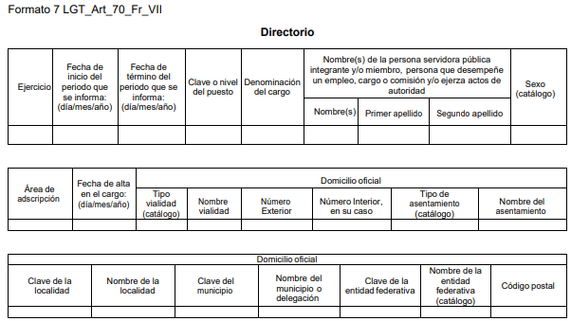
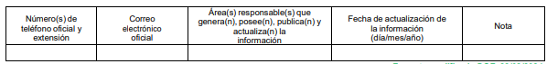

De esta manera, se advierte que el Sujeto Obligado se encuentra constreñido a poner a disposición del público de manera permanente y actualizada el directorio de todos los servidores públicos. Atento a lo anterior, resulta claro que existe fuente obligacional que constriñe al Sujeto Obligado a generar administrar y poseer la información requerida.

Ahora, en respuesta es de recordar que quien se pronunció fue la Coordinación de Administración, misma que hizo entrega de un link de ipomex en formato abierto, en donde a su decir se observa el directorio de los titulares del ayuntamiento durante el periodo dos mil veinticinco: https://ipomex.org.mx/ipomex/#/info-fraccion/10/147/22

Por tal motivo, es necesario precisar que la Ley de Transparencia y Acceso a la Información Pública del Estado de México y Municipios establece en su artículo 11 que en la entrega de la información se deberá garantizar que ésta sea accesible, actualizada, completa, congruente, confiable, verificable, veraz, integral, oportuna y expedita. Asimismo, el artículo 161 de la Ley en comento, refiere lo siguiente:

Artículo 161. Cuando la información requerida por el solicitante ya esté disponible al público en medios impresos, tales como libros, compendios, trípticos, registros públicos, en formatos electrónicos disponibles en Internet o en cualquier otro medio, se le hará saber por el medio requerido por el solicitante la fuente, el lugar y la forma en que puede consultar, reproducir o adquirir dicha información en un plazo no mayor a cinco días hábiles. La fuente deberá ser precisa y concreta y no debe implicar que el solicitante realice una búsqueda en toda la información que se encuentre disponible.
(Énfasis añadido)
Es así que, toda aquella información que sea requerida por los particulares que, previamente se encuentre disponible en sitios electrónicos, como puede ser de manera enunciativa más no limitativa, el sitio oficial del Sujeto Obligado; el portal IPOMEX; y/o las páginas institucionales. Los Sujetos Obligado deben indicar la dirección electrónica donde obra la información solicitada. Esta dirección electrónica debe ser precisa, de tal modo que no implique realizar una búsqueda en toda la información que ahí se encuentre, debiendo cumplir una serie de requisitos, a saber:

● La dirección electrónica debe señalarse en un plazo no mayor a cinco días hábiles;

● La dirección electrónica debe ser precisa, de tal modo que no implique realizar una búsqueda en toda la información que ahí se encuentre; y,

● La dirección electrónica debe ir acompañada del procedimiento a seguir, en caso de que la información se encuentre en distintos puntos del sitio electrónico referido; y,

● La dirección electrónica se debe entregar en formato abierto, para que el Recurrente pueda copiar y pegar sin la necesidad de transcribir la liga electrónica.

Ahora atendiendo que en el presente asunto, el Sujeto Obligado entregó una dirección electrónica, se procede al análisis del link entregado (https://ipomex.org.mx/ipomex/#/info-fraccion/10/147/22), del cual se obtiene que el mismo remite a la fracción VII A del artículo 92 de la Ley de Transparencia Local, relativo al Directorio de todos los servidores públicos del Sujeto Obligado que tiene vigente en el 2025, tal como se muestra:

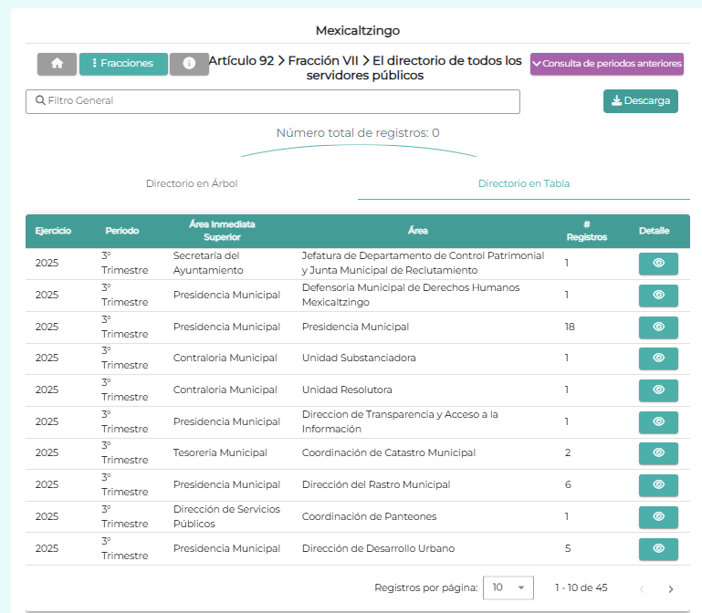

Como se puede observar de la digitalización anterior, el link permite tener acceso al directorio de los servidores públicos vigente en 2025 del Sujeto Obligado, además que, contrario a lo referido por el particular, el enlace entregado permite acceder al directorio de cada unidad administrativa, como se muestra:
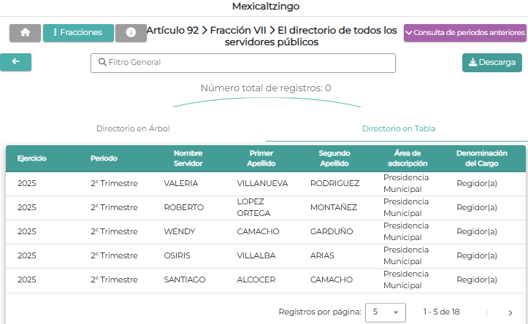
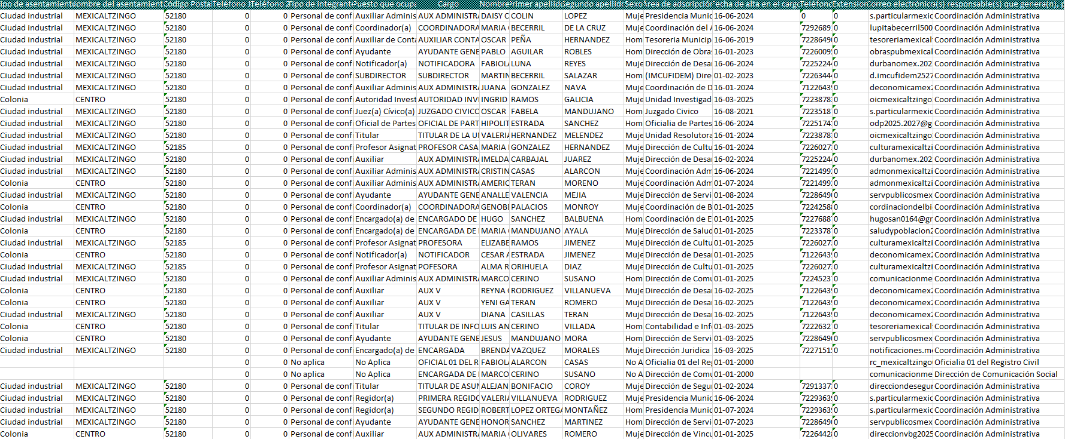

En el caso particular, el servidor público habilitado proporcionó la liga electrónica que remite al Directorio de todos los servidores públicos publicado en el Portal de Información Pública de Oficio Mexiquense del Sujeto Obligado, mismo que contempla las unidades administrativas de la Administración Pública Municipal contempladas en el artículo 46 del Bando Municipal de Mexicaltzingo, del que se advierte el nombre de los servidores públicos, cargo o nombramiento oficial asignado, nivel del puesto en la estructura orgánica, fecha de alta en el cargo, número telefónico, domicilio oficial y dirección de correo electrónico oficiales, mismos que corresponden con el listado remitido en informe justificado del que únicamente se señaló el nombre, cargo y correo electrónico.

Por tanto, dicho pronunciamiento resulta suficiente para tener por atendido el requerimiento de información; por lo que, resulta dable dar por atendido el requerimiento de información, ya que el servidor público habilitado competente proporcionó el directorio de los servidores públicos del Ayuntamiento de Mexicaltzingo, vigente al quince de julio de dos mil veinticinco.

De esta manera, este Pleno considera necesario dejar claro que, al haber existido un pronunciamiento por parte del Sujeto Obligado, por conducto del servidor público habilitado competente, a fin de dar respuesta a la solicitud planteada, éste no está facultado para manifestarse sobre la veracidad de la información proporcionada, pues no existe precepto legal alguno en la Ley de la Materia que permita que, vía recurso de revisión, se pronuncie al respecto. Sirve de apoyo a lo anterior por analogía el criterio 31-10 emitido por el entonces Instituto Federal de Acceso a la Información y Protección de Datos, que a la letra dice:

“El Instituto Federal de Acceso a la Información y Protección de Datos no cuenta con facultades para pronunciarse respecto de la veracidad de los documentos proporcionados por los sujetos obligados. El Instituto Federal de Acceso a la Información y Protección de Datos es un órgano de la Administración Pública Federal con autonomía operativa, presupuestaria y de decisión, encargado de promover y difundir el ejercicio del derecho de acceso a la información; resolver sobre la negativa de las solicitudes de acceso a la información; y proteger los datos personales en poder de las dependencias y entidades. Sin embargo, no está facultado para pronunciarse sobre la veracidad de la información proporcionada por las autoridades en respuesta a las solicitudes de información que les presentan los particulares, en virtud de que en los artículos 49 y 50 de la Ley Federal de Transparencia y Acceso a la Información Pública Gubernamental no se prevé una causal que permita al Instituto Federal de Acceso a la Información y Protección de Datos conocer, vía recurso revisión, al respecto.”

Por lo tanto, se considera que los motivos de inconformidad esgrimidos por la parte Recurrente en el recurso de revisión 010049/INFOEM/IP/RR/2025 resultan infundados; resultando procedente Confirmar la respuesta del Sujeto Obligado.

Así, con fundamento en lo prescrito en los artículos 5 párrafos trigésimo noveno, cuadragésimo y cuadragésimo primero de la Constitución Política del Estado Libre y Soberano de México; 2, fracción II; 29, 36 fracciones I y II; 176, 178, 181, 185 y 186 fracción II de la Ley de Transparencia y Acceso a la Información Pública del Estado de México y Municipios, este Pleno:
III. R E S U E L V E
Primero. Resultan infundadas las razones o motivos de inconformidad hechos valer por la parte Recurrente en el Recurso de Revisión 010049/INFOEM/IP/RR/2025; por lo que, en términos del Considerando Cuarto de la presente resolución se Confirma la respuesta emitida por el Sujeto Obligado.

Segundo. Notifíquese, vía SAIMEX la presente resolución al Titular de la Unidad de Transparencia del Sujeto Obligado, para su conocimiento.

Tercero. Notifíquese vía SAIMEX, a la parte Recurrente la presente resolución, así como, que de conformidad con lo establecido en el artículo 196 de la Ley de Transparencia y Acceso a la Información Pública del Estado de México y Municipios podrá impugnarla, vía Juicio de Amparo en los términos de las leyes aplicables.

ASÍ LO RESUELVE, POR UNANIMIDAD DE VOTOS, EL PLENO DEL INSTITUTO DE TRANSPARENCIA, ACCESO A LA INFORMACIÓN PÚBLICA Y PROTECCIÓN DE DATOS PERSONALES DEL ESTADO DE MÉXICO Y MUNICIPIOS, CONFORMADO POR LOS COMISIONADOS JOSÉ MARTÍNEZ VILCHIS, MARÍA DEL ROSARIO MEJÍA AYALA, SHARON CRISTINA MORALES MARTÍNEZ, LUIS GUSTAVO PARRA NORIEGA Y GUADALUPE RAMÍREZ PEÑA; EN LA TRIGÉSIMA OCTAVA SESIÓN ORDINARIA, CELEBRADA EL VEINTIDÓS DE OCTUBRE DE DOS MIL VEINTICINCO, ANTE EL SECRETARIO TÉCNICO DEL PLENO ALEXIS TAPIA RAMÍREZ.

“Artículo 185. El Instituto resolverá el recurso de revisión conforme a lo siguiente: (…) II. Admitido el recurso de revisión, la o el Comisionado ponente deberá integrar un expediente y ponerlo a disposición de las partes, para que, en un plazo máximo de siete días hábiles, manifiesten lo que a su derecho convenga;”

